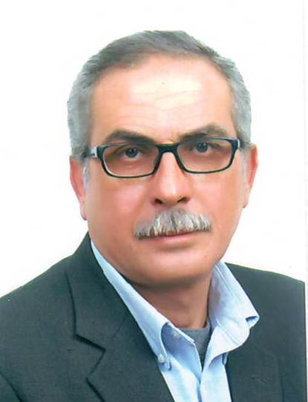

الدكتور احمد علي محمد عريقات
أستذ مساعد في الإعلام – إذاعة ونلفزيون
هاتف: 0795508531 -0788724053
بريد إلكتروني:ahmadoreqat66@gmail.com
=====================================================
المؤهلات العلمية :
- دكتوراه في الإعلام: تخصص إذاعة وتلفزيون، (2015)، جامعة الجنان - طرابلس - لبنان تقدير جيد جدا.
- ماجستير في الاعلام: تخصص إذاعة وتلفزيون، (2008) جامعة الشرق الاوسط، المملكة الاردنية الهاشمية.
- بكالوريس في الاعلام: تخصص اذاعة وتلفزيون ،(1989) ، جامعة الملك سعود - المملكة العربية السعودية، بتقدير جيد.
- ثانوية عامة فرع علمي: (1984): ثانوية العُليا، الرياض، المملكة العربية السعودية. بتقدير جيد جدا
المؤلفات:
أولا: أطروحة الدكتوراه:
"اتجاهات قادة الرأي العام نحو تغطية القضايا السياسية المحلية في محطات الإذاعة والتلفزيون الخاصة الأردنية، غير منشورة.
ثانياً: أطروحة الماجستير:
"دور التلفزيون الاردني في توعية الشباب اثناء الانتخابات البرلمانية عام 2007 "، تقدير جيد جدا، غير منشورة.
ثالثاً: الكتب:
- الدور السياسي للتلفزيون، (2016)، دار الوراق للطباعة والنشر – عمان - الأردن.
- قادة الرأي العام – الاتجاه والإعلام، (2016)، دار الوراق للطباعة والنشر – عمان – الأردن .
رابعاً: الابحاث :
1- دور التلفزيون الأردني في التوعية الأمنية من وجهة نظر عينة من الجمهور في مدينة عمان، مجلة الجنان ، جامعة الجنان – طرابلس لبنان .
2- اتجاهات الطلبة الجامعيين نحو ما تعرضه الفضائيات الأردنية من برامج حول التنمية السياسية في الأردن، مجلة الجنان ، جامعة الجنان – طرابلس لبنان .

الخبرات التدريسية:
- سبتمبر 2015 حتى تاريخه: استاذ مساعد ،كلية الصحافة والإعلام، جامعة الزرقاء، الأردن،

الخبرات العملية :
- عضو الفريق المسرحي لجامعة الملك سعود لمدة اربعة سنوات .
- مصور فوتوغرافي متفرغ من عام 1990 ولغاية عام 1999
- مدير ومالك المركز الاردني لأبحاث الاتصال الجماهيري ، وهو موقع الكتروني (www.jcmcr.com) ، وهو موقع متخصص بتجميع الابحاث والدراسات الخاصة بعلاقة الجمهور الاردني بوسائل الاتصال الجماهيري ، ويحرص المركز كهدف رئيسي له على تجميع هذه الابحاث والدراسات لتكون في متناول ايدي طلبة الدراسات العليا وللمهتمين بمثل هذه الدراسات ، منذ عام 2009 .
- مدير ومحرر مسؤول لشبكة اخبار الزرقاء المصورة (www.zarqanews.net) ، وهي صحيفة الكترونية تفاعلية متخصصة في مجتمع مدينة الزرقاء في الاردن ، وتستند في تغطيتها الاخبارية على الصورة الفوتوغرافية والمقال السياسي والاجتماعي بلغة صحفية بسيطة ، منذ عام 2009 .
- معد ومقدم برنامج تلفزيوني في القناة الصناعية الدولية (قناة فضائية تلفزيونية اردنية تبث على القمر عرب سات تردد 10730 ) بعنوان برنامج "استطلاعات " منذ 23-4-2009 ولغاية 30-12-2013وهو برنامج اسبوعي يستند على استطلاع اراء الشارع الاردني حول القضايا السياسية والاجتماعية والاقتصادية ، ومناقشة هذه الأراء ومقارنتها بنتائج الدراسات التي تصدر من مراكز البحث الحكومية أو المستقلة ، مع اصحاب الاختصاص من الباحثين واصحاب القرار على المستوين الحكومي والخاص .
- كاتب مقال سياسي في العديد من المواقع الاخبارية الالكترونية الاردنية منذ عام 2009 ، " وموقع جراسا الاخباري ، ومحرر مسؤول في موقع "زاد الاردن الاخباري ، " .
- مشارك في العديد من اللقاءات والامسيات الثقافية في مشروع الزرقاء مدينة الثقافة الاردنية عام 2010 ، وهو مشروع على مدار عام كامل يتم من خلاله التناوب ما بين المدن الاردنية كمدن للثقافة الاردنية ، وقد قمت بالتنسيق لأعداد عدد من الفعاليات ، وكمقدم للعديد من الامسيات والندوات خلال عام 2010 في الزرقاء كمدينة للثقافة الأردينة
- عضو مؤسس وعضو هيئة إدارية في جمعية الصحافىة الإلكترونية الأردنية لتاريخه.
- إعداد دورات في مهارات التحرير والكتابة والتصوير في الإعلام الإلكتروني من قبل جميعة الصحافة الإلكترونية الأردنية للأعضاء والعاملين في الصحافة الإلكترونية .
10- صاحب وكالة تأمين للشركة الأردنية الفرنسية للتأمين منذ عام 1993 .
11-متخصص في دورات التسويق التأميني ومهارات التواصل مع الجمهور وخدمة ما بعد البيع .
12- مستشار تأميني لدى هيئة مستثمري المناطق الحرة الأردنية منذ عام 2000 لتاريخه.

